Түйіндеме
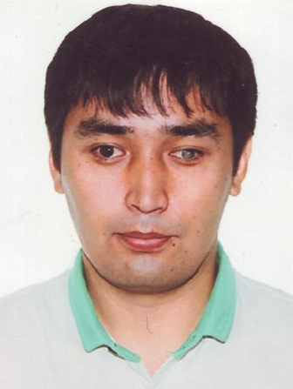 | Абилов Бауыржан Асемханович
Мақсаты: Кәсіби салада переспективті жұмыс табу,өз дағдыларымды іске асырып жаңа дағдыларға ие болу.
Позиция (лауазымы) Дене шынықтыру пәні оқытушысы,ЕДШжМ.

Өзі туралы жалпы ақпарат: Жауапты, салауатты өмір салты,коммуникабельді,ұйымшыл,ұқыпты, кез-келген ортада тіл табыса алатын, дағдылармен жаңа білімді меңгеруге және үйренуге дайын.
Жасы: 36 жас
Отбасылық жағдайы: Үйленген
Мекен жайы: Алматы қаласы Зерделі мөлтек, 1 үй, пәтер 27
Телефон: +77057747102
E-mail: baurzhan.abilov@bk.ru
Білімі:  1991-2002 жж. | Оқу орнының атауы:  Қызылорда обл. Арал ауданындағы №58 орта мектебі
2015-2017 жж.  2017-2021 жж. | Республикалық медициналық колледжі  Оқу орнының атауы: Қазақ спорт және туризм академиясы Мамандығы: 5В010800 – (ДШ Жс)  Мамандандыру: Ембек дене шынықтыру және массаж
Кәсіби тәжірибе мен дағдылары:
- кәсіби білім мен тәжірибе: | Емдік массажда 2 жылдық тәрбие
- жобаларға қатысу: | Активисттер қатарында болдым
- ДК меңгеру деңгейі: | Microsoft Office Word, Excel, Power Point, Internet.
- шет тілін білу: | Қазақша – ана тілім, орысша еркін меңгерген, ағылшын тілі жақсы
Қосымша ақпарат:  -оң жеке қасиеттері: | -пунктальды,белсенді, өзгерістерге тез бейімделу, тәртіпті, тез тіл табыса алатын, сыпайы, сенімді, стресске төзімді, мақсатты, әділ.

 | Берік Айнагуль Берікқызы
Мақсаты: Жоғарғы оқу орнында алған теориялық білімімді,практикамен ұштастырып, кәсіби шеберлігімді арттыру.
Позиция (лауазымы) Дене шынықтыру пәні оқытушысы, ЕДШжМ.

Өзі туралы жалпы ақпарат: Жауапты, ұқыпты, кез-келген ортада тіл табыса алатын, дағдылармен жаңа білімді меңгеруге және үйренуге дайын.
Жасы: 33 жас
Отбасылық жағдайы: Тұрмыс құрғам
Мекен жайы: Алматы қаласы Егізтөбе 7
Телефон:+7 747 141 3699
E-mail:
Білімі:  1995-2005 жж. | Оқу орнының атауы:  Нарынқол қаласындағы орта мектебі
2005-2008 жж.  2017-2021 жж. | Межициналық колледж  Оқу орнының атауы: Қазақ спорт және туризм академиясы Мамандығы: 5В010800 – (ДШ Жс)  Мамандандыру: ЕДШжМ
- жобаларға қатысу: | 15 жыл(әліде жалғасады) медицина саласында жұмыс жасаймын
- ДК меңгеру деңгейі:
- шет тілін білу: | Қазақша – ана тілім, орысша еркін меңгерген, ағылшын тілі сөздікпен
Қосымша ақпарат:  -жүргізуші куәлігінің санаттары:  -оң жеке қасиеттері: | -белсенді, өзгерістерге тез бейімделу, тәртіпті, тез тіл табыса алатын, сыпайы, сенімді, стресске төзімді, мақсатты, әділ.
Түйіндеме

Түйіндеме
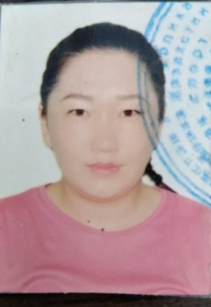 | Ғазиз Меруерт Ғазизқызы
Мақсаты: Кәсіби салада переспективті жұмыс табу,өз дағдыларымды іске асырып жаңа дағдыларға ие болу.
Позиция (лауазымы) Дене шынықтыру пәні оқытушысы,ЕДШжМ.

Өзі туралы жалпы ақпарат: Жауапты, салауатты өмір салты,коммуникабельді,ұйымшыл,ұқыпты, кез-келген ортада тіл табыса алатын, дағдылармен жаңа білімді меңгеруге және үйренуге дайын.
Жасы: 26 жас
Отбасылық жағдайы: Тұрмыс құрғам
Мекен жайы: г.Алматы, Тау самалы мөлтек, Байқоңыр көшесі 108, 4 пәтер
Телефон: +77757250403
E-mail: mika041194@mail.ru
Білімі:  2001-2012 жж. | Оқу орнының атауы:  Райымбек ауданындағы Сарыжаз мектебі
2014-2017 жж.  2017-2021 жж. | Алматылық медициналық колледжі  Оқу орнының атауы: Қазақ спорт және туризм академиясы Мамандығы: 5В010800 – (ДШ Жс)  Мамандандыру: Ембек дене шынықтыру және массаж
Кәсіби тәжірибе мен дағдылары:
- кәсіби білім мен тәжірибе: | Қосалқы жедел жәрдем бригадасында 4 жыл жұмыс жасадым.
- жобаларға қатысу: | Активисттер қатарында болдым
- ДК меңгеру деңгейі: | Microsoft Office Word, Excel, Power Point, Internet.
- шет тілін білу: | Қазақша – ана тілім, орысша еркін меңгерген, ағылшын тілі жақсы
Қосымша ақпарат:  -оң жеке қасиеттері: | -пунктальды,белсенді, өзгерістерге тез бейімделу, тәртіпті, тез тіл табыса алатын, сыпайы, сенімді, стресске төзімді, мақсатты, әділ.  - баскетбол,жүгіру, волейбол, теннис ойнау, компьютерлік программаларға қызығушылық.

Түйіндеме

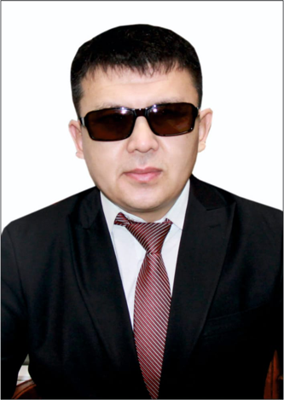 | Даркенбаев Аликен Адилбекович
Мақсаты: Жоғарғы оқу орнында алған теориялық білімімді,практикамен ұштастырып, кәсіби шеберлігімді арттыру.
Позиция (лауазымы) Дене шынықтыру пәні оқытушысы, ЕДШжМ.

Өзі туралы жалпы ақпарат: Жауапты, ұқыпты, кез-келген ортада тіл табыса алатын, дағдылармен жаңа білімді меңгеруге және үйренуге дайын.
Жасы: 35 жас
Отбасылық жағдайы: Үйленген
Мекен жайы: Талдыкорган қаласы Көктем мөлтек 21”А” үй,пәтер 34
Телефон: +7 707 213 1500
E-mail: Darkenbaev.kos2016@mail.ru
Білімі:  1993-2004жж. | Оқу орнының атауы:  Талдықорған қаласындағы #2 мектеп
2004-2007 жж.  2007-2011 жж.  2015-2017 жж.  2017-2021 жж. | Оқу орнының атауы: Темірқазық финанс колледжі  Жолдасбеков атындағы академия(аяқталмаған)  Талдықорған жоғарғы мед.колледжі "массажист"  Оқу орнының атауы: Қазақ спорт және туризм академиясы Мамандығы: 5В010800 – (ДШ Жс)  Мамандандыру: Емдік дене шынықтыру және массаж
Кәсіби тәжірибе мен дағдылары:
- кәсіби білім мен тәжірибе: | 2016 жылдан бастап массажист тәжірибием бар
- жобаларға қатысу:
- ДК меңгеру деңгейі: | Microsoft Office Word, Excel, Power Point, Internet.
- шет тілін білу: | Қазақша – ана тілім, орысша еркін меңгерген, ағылшын тілі сөздікпен
Қосымша ақпарат:  -жүргізуші куәлігінің санаттары:  -оң жеке қасиеттері: | -белсенді, өзгерістерге тез бейімделу, тәртіпті, тез тіл табыса алатын, сыпайы, сенімді, стресске төзімді, мақсатты, әділ.  .

Түйіндеме
 | Ерданова Гулзинеб Серікбайқызы
Мақсаты: Кәсіби салада переспективті жұмыс табу,өз дағдыларымды іске асырып жаңа дағдыларға ие болу.
Позиция (лауазымы) Дене шынықтыру пәні оқытушысы.ЕДШ және массаж

Өзі туралы жалпы ақпарат: Жауапты, ұқыпты, кез-келген ортада тіл табыса алатын, дағдылармен жаңа білімді меңгеруге және үйренуге дайын.
Жасы: 21 жас
Отбасылық жағдайы: Тұрмыс құрмаған
Мекен жайы: Алматы қаласы, 2мкр 34үй 47пәтер
Телефон: +77478510848
G-mail:gulzi.erdanova@gmail.com
Білімі:  2006-2017 жж. | Оқу орнының атауы:  Шымкент қаласы, Төле би №7 жалпы орта мектебі
2017-2021 жж. | Оқу орнының атауы: Қазақ спорт және туризм академиясы Мамандығы: 5В010800 – (ФК и спорт)  Мамандандыру: ЕДШ және массаж
Кәсіби тәжірибе мен дағдылары:
- кәсіби білім мен тәжірибе:
- жобаларға қатысу: | Театрда, сахналарға, активистке қатысқан
- ДК меңгеру деңгейі: | Microsoft Office Word, Excel, Power Point, Internet.
- шет тілін білу: | Қазақша – ана тілім, орыс тілі жақсы, ағылшын тілін жақсы меңгергем
Қосымша ақпарат:  -жүргізуші куәлігінің санаттары:  -оң жеке қасиеттері: | -белсенді, өзгерістерге тез бейімделу, тәртіпті, тез тіл табыса алатын, сыпайы, сенімді, стресске төзімді, мақсатты, әділ.  - жүгіру, волейбол, теннис ойнау; компьютерлік программаларға, қол өнеріне,қызығушылық.

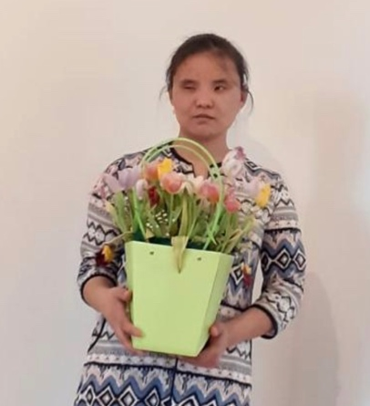 | Еркимбаева Меруерт Нұрбақытқызы
Мақсаты: Жоғарғы оқу орнында алған теориялық білімімді,практикамен ұштастырып, кәсіби шеберлігімді арттыру.
Позиция (лауазымы) Дене шынықтыру пәні оқытушысы, ЕДШжМ.

Өзі туралы жалпы ақпарат: Жауапты, ұқыпты, кез-келген ортада тіл табыса алатын, дағдылармен жаңа білімді меңгеруге және үйренуге дайын.
Жасы: 28 жас
Отбасылық жағдайы: Тұрмыс құрғам
Мекен жайы: Алматы обл. Талғар қаласы
Телефон:+7 705 206 1381
E-mail:
Білімі:  2001-2011 жж. | Оқу орнының атауы:  Өрдентаепов атындағы орта мектеп
2017-2021 жж. | Оқу орнының атауы: Қазақ спорт және туризм академиясы Мамандығы: 5В010800 – (ДШ Жс)  Мамандандыру: ЕДШжМ
- жобаларға қатысу:
- ДК меңгеру деңгейі:
- шет тілін білу: | Қазақша – ана тілім, орысша еркін меңгерген, ағылшын тілі сөздікпен
Қосымша ақпарат:  -жүргізуші куәлігінің санаттары:  -оң жеке қасиеттері: | -белсенді, өзгерістерге тез бейімделу, тәртіпті, тез тіл табыса алатын, сыпайы, сенімді, стресске төзімді, мақсатты, әділ.
Түйіндеме

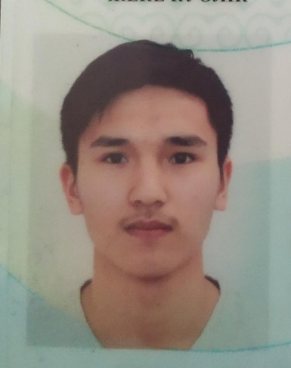 | Қарымсақ Ернұр Бересұлы
Мақсаты: салауатты өмір салтымен шұғылдану жасын ұзарту!
Позиция (лауазымы) Дене шынықтыру пәні оқытушысы, ЕДШжМ.

Өзі туралы жалпы ақпарат: Жауапты, ұқыпты, кез-келген ортада тіл табыса алатын, дағдылармен жаңа білімді меңгеруге және үйренуге дайын.
Жасы: 22жас
Отбасылық жағдайы:бойдақ
Мекен жайы: Алматы қаласы Наурызбай ауданы, ст Цветная металлургия 24
Телефон:+7 777 1589194
E-mail: karymsak99@mail.ru
Білімі:  2004-2016жж. | Оқу орнының атауы:  Ақтөбе обл. Шалқар қаласы, №5 мектеп-лицей
2016-2021 жж. | Оқу орнының атауы: Қазақ спорт және туризм академиясы Мамандығы: 5В010800 – (ДШ Жс)  Мамандандыру: ЕДШжМ
- жобаларға қатысу: | 2013-тен емдік массаж тәжірибесі
- ДК меңгеру 3ішіп3: | Еркін білемін!
- шет тілін білу: | Қазақша – ана тілім, орысша ауыз екі тіл, ағылшын тілі сөздікпен
Қосымша ақпарат:  -жүргізуші куәлігінің санаттары:  -оң жеке қасиеттері: | -шыншылдық, жан жақтылық.
Түйіндеме

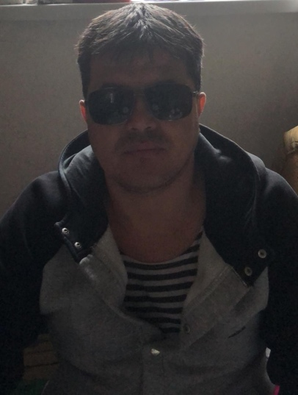 | Жауметов Куанышбек Жанабаевич
Мақсаты: Жоғарғы оқу орнында алған теориялық білімімді,практикамен ұштастырып, кәсіби шеберлігімді арттыру.
Позиция (лауазымы) Дене шынықтыру пәні оқытушысы, ЕДШжМ.

Өзі туралы жалпы ақпарат: Жауапты, ұқыпты, кез-келген ортада тіл табыса алатын, дағдылармен жаңа білімді меңгеруге және үйренуге дайын.
Жасы: 37 жас
Отбасылық жағдайы:Үйленген
Мекен жайы: Алматы қаласы Рахат 406г
Телефон:+7 747 141 3699
E-mail:
Білімі:  1991-2001жж. | Оқу орнының атауы:  Алматы обл.Ахши Тоқаш Букин мектебі
2017-2021 жж. | Оқу орнының атауы: Қазақ спорт және туризм академиясы Мамандығы: 5В010800 – (ДШ Жс)  Мамандандыру: ЕДШжМ
- жобаларға қатысу: | 2013-тен емдік массаж тәжірибесі
- ДК меңгеру деңгейі:
- шет тілін білу: | Қазақша – ана тілім, орысша еркін меңгерген, ағылшын тілі сөздікпен
Қосымша ақпарат:  -жүргізуші куәлігінің санаттары:  -оң жеке қасиеттері: | -белсенді, өзгерістерге тез бейімделу, тәртіпті, тез тіл табыса алатын, сыпайы, сенімді, стресске төзімді, мақсатты, әділ.
Түйіндеме

Түйіндеме
 | Илижан Санам Даутжанкызы
Мақсаты: Кәсіби салада переспективті жұмыс табу,өз дағдыларымды іске асырып жаңа дағдыларға ие болу.
Позиция (лауазымы) Лфк, Массажист

Өзі туралы жалпы ақпарат: Жауапты, ұқыпты, кез-келген ортада тіл табыса алатын, дағдылармен жаңа білімді меңгеруге және үйренуге дайын.
Жасы: 26 жас
Отбасылық жағдайы: Үйленбеген
Мекен жайы:, Турксибский Район, Флотская 7 а
Телефон: +7076787925
Білімі:  2017-2021 жж. | Оқу орнының атауы:  Казаст.
2017-2021жж. | Оқу орнының атауы: Қазақ спорт және туризм академиясы Мамандығы: 5В010800 – (ДШ Жс)  Мамандандыру: Волейбол
Кәсіби тәжірибе мен дағдылары:
- кәсіби білім мен тәжірибе: | Едш, массаж.
- жобаларға қатысу: | Театрда, сахналарға, активистке қатысқан
- ДК меңгеру деңгейі: | Microsoft Office Word, Excel, Power Point, Internet.
- шет тілін білу: | Қазақша – ана тілім, орысша еркін меңгерген, ағылшын тілі жақсы
Қосымша ақпарат:  -жүргізуші куәлігінің санаттары:  -оң жеке қасиеттері: | -В,С  -белсенді, өзгерістерге тез бейімделу, тәртіпті, тез тіл табыса алатын, сыпайы, сенімді, стресске төзімді, мақсатты, әділ.  - жүгіру, волейбол,компьютерлік программаларға қызығушылық.

Түйіндеме
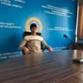 | Нугманов Жанибек Айдарбекұлы
Мақсаты: Кәсіби салада переспективті жұмыс табу,өз дағдыларымды іске асырып жаңа дағдыларға ие болу.
Позиция (лауазымы) Дене шынықтыру пәні оқытушысы,Емдік дене шынықтыру жаттықтырушысы жəне массаж маманы.
Өзі туралы жалпы ақпарат: Жауапты, ұқыпты, кез-келген ортада тіл табыса алатын, дағдылармен жаңа білімді меңгеруге және үйренуге дайын.
Жасы: 24 жас
Отбасылық жағдайы: Тұрмыс құрмаған
Мекен жайы: Алматы қаласы,Жетісу ауданы ,Грибоедова 63а
Телефон: +77752589830
E-mail: nugmanovjanibek@gmail.com
Білімі:  2013-2017 жж. | Кәсіби мамандандырылған:  2017 ж РВМК , г. Алматы  Мамандығы - "мейірбике ісі" квалификация "Массажист»
2017-2021 жж. | 2017-2021 жж Қазақ спорт және туризм академиясы  Мамандығы: – емдік дене шынықтыру және массаж
Кәсіби тәжірибе мен дағдылары:
- кәсіби білім мен тәжірибе:
- жобаларға қатысу:
- ДК меңгеру деңгейі: | Microsoft Office Word, Excel, Power Point, Internet.
- шет тілін білу: | Қазақша – ана тілім, орысша еркін меңгерген, ағылшын тілі жақсы
Қосымша ақпарат:  -жүргізуші куәлігінің санаттары:  -оң жеке қасиеттері: | «Қайрат» клубының blind футбол командасының мүшесі, Алматы облысы голбол командасының мүшесі  -белсенді, өзгерістерге тез бейімделу, тәртіпті, тез тіл табыса алатын, сыпайы, сенімді, стресске төзімді, мақсатты, әділ.  - жүгіру, волейбол, жүземен айналысу,теннис ойнау; компьютерлік программаларға қызығушылық.Өзімнің мамандығым бойынша адамдардың денсаулығын қайта қалпына келтіруге көмектесу

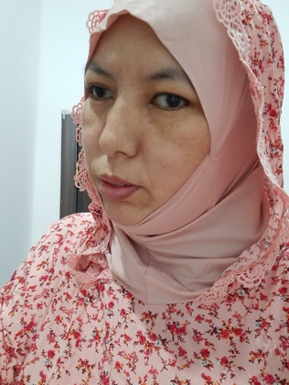 | Танатова Айша Ораковна
Мақсаты: Жоғарғы оқу орнында алған теориялық білімімді,практикамен ұштастырып, кәсіби шеберлігімді арттыру.
Позиция (лауазымы) Дене шынықтыру пәні оқытушысы, ЕДШжМ.

Өзі туралы жалпы ақпарат: Жауапты, ұқыпты, кез-келген ортада тіл табыса алатын, дағдылармен жаңа білімді меңгеруге және үйренуге дайын.
Жасы: 34 жас
Отбасылық жағдайы: Тұрмыс құрғам
Мекен жайы: Алматы қаласы Алғабас ықшам ауданы Қазтуған жырау көшесі 7/1
Телефон:+7 777 016 3107
E-mail: Nurali28062015@gmail.com
Білімі:  1994-2005 жж. | Оқу орнының атауы:  Узынагаш орта мектебі
2005-2008 жж.  2017-2021 жж. | Алматы педагогикалық колледжі #2  Оқу орнының атауы: Қазақ спорт және туризм академиясы Мамандығы: 5В010800 – (ДШ Жс)  Мамандандыру: ЕДШжМ
- жобаларға қатысу:
- ДК меңгеру деңгейі:
- шет тілін білу: | Қазақша – ана тілім, орысша еркін меңгерген, ағылшын тілі сөздікпен
Қосымша ақпарат:  -жүргізуші куәлігінің санаттары:  -оң жеке қасиеттері: | -белсенді, өзгерістерге тез бейімделу, тәртіпті, тез тіл табыса алатын, сыпайы, сенімді, стресске төзімді, мақсатты, әділ.
Түйіндеме

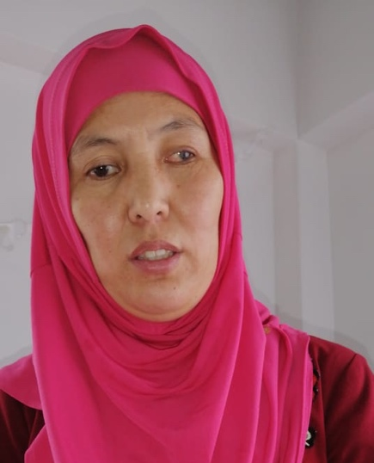 | Танатова Шынар Оракқызы
Мақсаты: Жоғарғы оқу орнында алған теориялық білімімді,практикамен ұштастырып, кәсіби шеберлігімді арттыру.
Позиция (лауазымы) Дене шынықтыру пәні оқытушысы, ЕДШжМ.

Өзі туралы жалпы ақпарат: Жауапты, ұқыпты, кез-келген ортада тіл табыса алатын, дағдылармен жаңа білімді меңгеруге және үйренуге дайын.
Жасы: 39 жас
Отбасылық жағдайы: Тұрмыс құрғам
Мекен жайы: Алматы қаласы Рахат 406г
Телефон:+7 777 179 7875
E-mail:
Білімі:  1991-2009жж. | Оқу орнының атауы:  Қазыбек бек бекетіндегі орта мектеп
2009-2003 жж.  2017-2021 жж. | Қонаев атындағы колледж  Оқу орнының атауы: Қазақ спорт және туризм академиясы Мамандығы: 5В010800 – (ДШ Жс)  Мамандандыру: ЕДШжМ
- жобаларға қатысу: | 2 жылдық емдік массаж тәжірибесі
- ДК меңгеру деңгейі:
- шет тілін білу: | Қазақша – ана тілім, орысша еркін меңгерген, ағылшын тілі сөздікпен
Қосымша ақпарат:  -жүргізуші куәлігінің санаттары:  -оң жеке қасиеттері: | -белсенді, өзгерістерге тез бейімделу, тәртіпті, тез тіл табыса алатын, сыпайы, сенімді, стресске төзімді, мақсатты, әділ.
Түйіндеме

Түйіндеме
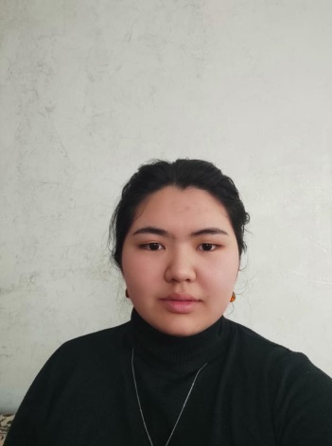 | Төлемисова Бибатима Даулетжанқызы
Мақсаты: Кәсіби салада переспективті жұмыс табу,өз дағдыларымды іске асырып жаңа дағдыларға ие болу.
Позиция (лауазымы) Дене шынықтыру пәні оқытушысы,Емдік дене шынықтыру жаттықтырушысы жəне массаж маманы.
Өзі туралы жалпы ақпарат: Жауапты, ұқыпты, кез-келген ортада тіл табыса алатын, дағдылармен жаңа білімді меңгеруге және үйренуге дайын.
Жасы: 20 жас
Отбасылық жағдайы: Тұрмыс құрмаған
Мекен жайы: Алматы қаласы,Жетісу ауданы ,Грибоедова 63а
Телефон: +77089272116
E-mail:fatima.tlemisova@mail.ru
Білімі:  2006-2017 жж. | Оқу орнының атауы:  Алматы қаласы, № 17 орта білім беретін мектебі
2017-2021 жж. | Оқу орнының атауы: Қазақ спорт және туризм академиясы Мамандығы: 5В010800 – (ДШ Жс)  Мамандандыру: ЕДШ және массаж
Кәсіби тәжірибе мен дағдылары:
- кәсіби білім мен тәжірибе:
- жобаларға қатысу: | Театрда, сахналарға, «Жас-Қыран»мүшесіне кірдім, «Үздік студент-2019», «ERASMUS +»бағдарламасы бойынша Болгария Республикасында көктемгі семестр оқып келдім.
- ДК меңгеру деңгейі: | Microsoft Office Word, Excel, Power Point, Internet.
- шет тілін білу: | Қазақша – ана тілім, орысша еркін меңгерген, ағылшын тілі жақсы
Қосымша ақпарат:  -жүргізуші куәлігінің санаттары:  -оң жеке қасиеттері: | -В,В1  -белсенді, өзгерістерге тез бейімделу, тәртіпті, тез тіл табыса алатын, сыпайы, сенімді, стресске төзімді, мақсатты, әділ.  - жүгіру, волейбол, жүземен айналысу,теннис ойнау; компьютерлік программаларға қызығушылық.Өзімнің мамандығым бойынша адамдардың денсаулығын қайта қалпына келтіруге көмектесу

Түйіндеме
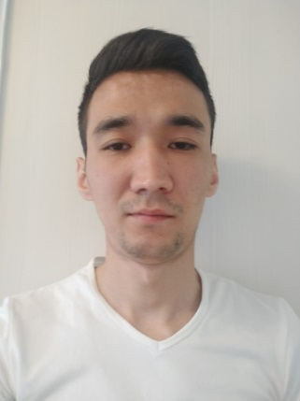 | Құсаинов Еламан Бағланұлы
Мақсаты: Кәсіби салада переспективті жұмыс табу,өз дағдыларымды іске асырып жаңа дағдыларға ие болу.
Позиция (лауазымы) Дене шынықтыру пәні оқытушысы,Көғалдағы хоккейден жаттықтырушы.

Өзі туралы жалпы ақпарат: Жауапты, ұқыпты, кез-келген ортада тіл табыса алатын, дағдылармен жаңа білімді меңгеруге және үйренуге дайын.
Жасы: 26 жас
Отбасылық жағдайы: Үйленбеген
Тұрғылықты жері: Жамбыл облысы,Т.Рысқұлов ауданы,Жақсылық ауылы, Жамбыл көшесі11
Телефон: +7707-958-10-95
E-mail:
Білімі:
2004-2015жж.
2017-2021 жж. | Оқу орнының атауы: Қазақ спорт және туризм академиясы Мамандығы: 5В010800 – (ДШ Жс)  Мамандандыру: ЕДШ және массаж
Кәсіби тәжірибе мен дағдылары:
- кәсіби білім мен тәжірибе: | Дене шынықтыру мұғалімінен 2 жылдық жұмыс тәжірибесі бар
- жобаларға қатысу: | Театрда, сахналарға, активистке қатысқан
- ДК меңгеру деңгейі: | Microsoft Office Word, Excel, Power Point, Internet.
- шет тілін білу: | Қазақша – ана тілім, орысша еркін меңгерген, ағылшын тілі жақсы
Қосымша ақпарат:  -оң жеке қасиеттері: | -белсенді, өзгерістерге тез бейімделу, тәртіпті, тез тіл табыса алатын, сыпайы, сенімді, стресске төзімді, мақсатты, әділ.  - жүгіру, волейбол, футбол, теннис ойнау; компьютерлік программаларға қызығушылық.

